解放军西南医院
医学影像存档与通信系统设计方案

北京天健军卫网络技术公司
2001.9
目 录

1 设计单位简介――――――――――――――――――――――――――――――－ 1
1.1 企业状况――――――――――――――――――――――――――――――――― 1
1.2 主要产品――――――――――――――――――――――――――――――――― 2
1.3 产品版权及其他―――――――――――――――――――――――――――――― 3
1.4 PACS用户 ――――――――――――――――――――――――――――――― 4
1.5 技术合作――――――――――――――――――――――――――――――――― 5
1.6 国际合作――――――――――――――――――――――――――――――――― 6
1.7 后续支持――――――――――――――――――――――――――――――――― 7

- 西南医院PACS要求―――――――――――――――――――――――――――― 8
  - 影像科室需求――――――――――――――――――――――――――――――― 8
  - 临床科室需求――――――――――――――――――――――――――――――― 9
  - 管理科室需求――――――――――――――――――――――――――――――― 9
  - PACS功能要求 ――――――――――――――――――――――――――――― 9
  - 影像设备情况――――――――――――――――――――――――――――――― 10
  - “军字一号”现状――――――――――――――――――――――――――――― 11

- 西南医院PACS设计原则―――――――――――――――――――――――――― 12
  - 实用性原则―――――――――――――――――――――――――――――――― 12
  - 经济性原则―――――――――――――――――――――――――――――――― 12
  - 整体性原则―――――――――――――――――――――――――――――――― 12
  - 科学性原则―――――――――――――――――――――――――――――――― 12
  - 扩展性原则―――――――――――――――――――――――――――――――― 12
  - 一致性原则―――――――――――――――――――――――――――――――― 13

- PACS系统功能设计―――――――――――――――――――――――――――― 14
4.1 系统逻辑构成――――――――――――――――――――――――――――――― 14
4.2 系统软件功能――――――――――――――――――――――――――――――― 18

- 影像服务器及存储方案设计――――――――――――――――――――――――― 24
  - 影像服务器的设计――――――――――――――――――――――――――――― 24
  - 影像存档与管理方案设计―――――――――――――――――――――――――― 28

- PACS系统工作流设计――――――――――――――――――――――――――― 33
  - 设计原则――――――――――――――――――――――――――――――――― 33
  - 流程设计――――――――――――――――――――――――――――――――― 34

- 影像工作站的设置与配置―――――――――――――――――――――――――― 38
  - 放射科影像工作站的设置与配置――――――――――――――――――――――― 38
  - 超声科影像工作站的设置与配置――――――――――――――――――――――― 40
  - 内镜中心影像工作站的设置与配置―――――――――――――――――――――― 41
  - 其他科室――――――――――――――――――――――――――――――――― 42

- 临床浏览工作站的设计与布局―――――――――――――――――――――――― 43

- 胶片处理工作站的设计与实现―――――――――――――――――――――――― 44
  - 实现功能――――――――――――――――――――――――――――――――― 44
  - 系统组成――――――――――――――――――――――――――――――――― 44
  - 工作流程――――――――――――――――――――――――――――――――― 45

- PACS与“军字一号”融合――――――――――――――――――――――――― 46
  - 融合目标――――――――――――――――――――――――――――――――― 46
  - 融合中技术实现―――――――――――――――――――――――――――――― 49

- PACS系统管理机制与数据安全机制――――――――――――――――――――― 47
  - PACS系统的管理 ――――――――――――――――――――――――――――― 47
  - PACS系统的数据安全机制 ――――――――――――――――――――――――― 48

- 系统的升级性、可扩充性设计―――――――――――――――――――――――― 49

- PACS系统软件 ――――――――――――――――――――――――――――― 53
  - 高级影像诊断工作站―――――――――――――――――――――――――――― 53
  - 天健PACS系统―――――――――――――――――――――――――――――― 54
  - 天健HIS＆PACS接口系统 ――――――――――――――――――――――――― 55
  - 天健PACS浏览工作站――――――――――――――――――――――――――― 56
  - 安装、调试、培训及维护―――――――――――――――――――――――――― 57
  - PACS系统视频采集接口选件 ――――――――――――――――――――――― 58

- PACS系统硬件配置―――――――――――――――――――――――――――― 59
  - 服务器及存储设备――――――――――――――――――――――――――――― 59
  - 高级浏览工作站及影像诊断工作站―――――――――――――――――――――― 62
  - 显示器―――――――――――――――――――――――――――――――――― 63
  - 影像科室分级管理服务器―――――――――――――――――――――――――― 64

15 进度实施――――――――――――――――――――――――――――――――― 65
- 设计单位简介
  - 企业状况
单位名称：北京天健军卫网络技术开发公司
成立时间：成立于1993年
企业性质：集体所有制
总部地址：北京市广安门外24号金翔大厦C座6层
总部职员：80余人
从事领域：医学影像数字化系列产品开发、研制、生产
企业理念：专注、一流、创新、协作：
专注于自身所熟知的领域，注重产业积累；
在置身的领域中，创一流的技术、一流的产品、一流的服务；
在瞬息万变的信息产业中，始终以知识创新为准则，跟上世界步伐；
以真诚、开放、协作为原则，积极汲取全行业和全社会的力量，发展民族软件事业。
企业司训：做我们能做的事，做我们能做好的事。

1.2 主要产品
北京天健军卫网络技术开发公司作为我国最早从事医学影像数字化开发、研制、生产的专业化企业之一，公司已开发、研制出各类医学影像数字化软件，例如：
医学图像存档与通信系统（PACS）
放射影像信息管理系统（RIS）
CT、MRI影像诊断工作站
超声影像网络系统
超声影像工作站（具有脱机测量功能）
内镜影像工作站
病理、血液、骨髓图文分析系统
上述产品已分别在解放军总医院、北京同仁医院、北京铁路总医院、中国医科大学附属医院、白求恩医科大学附属医院、辽宁省人民医院、吉林省人民医院等数百家医院投入使用。

1.3 产品版权及其它
天健公司于2000年与总后卫生部合作，开发出建立在“军字一号” 基础上、作为“军字一号”医学影像子系统的“军卫—天健PACS”，并在总后卫生部的领导下，在解放军系统医院推广实施。
“军卫—天健PACS”的版权由天健公司和总后卫生部共同所有。
“军卫—天健PACS”被国家科技部列入2001年国家级火炬计划项目。

1.4 PACS用户（仅指与HIS融合的用户）
◇ 完成用户：
解放军福州总医院（总后卫生部信息化建设示范单位）
解放军202医院（总后卫生部信息化建设示范单位）
中国石油中心医院（与澳大利亚TRAK---HIS合作）
广东南海市中医院（卫生部信息化建设试点医院）
◇ 施工用户：
广东中山市中医院（与“军惠信息系统”融合）
解放军白求恩国际和平医院
解放军307医院
武汉亚洲心脏病医院
◇ 产品响应：
天健PACS先后在多家医院成功实施，中央电视台、福建电视台、《健康报》、《科技日报》等众多媒体给予充分报道。
1.5 技术合作
◇ 解放军总后卫生部
天健公司与解放军总后卫生部合作，在“军惠医院信息系统”（军队系统称“军字一号” ）的基础上，开发“军卫---天健医学影像系统” 并在军内医院推广实施。
天健公司参与《解放军医院医学影像系统实施与建设标准》的制定。

◇ 解放军总医院器械处
天健公司与解放军总医院器械处联合建有“医学信息学与通讯实验室” ，在医学、工程学专家主持下从事PACS基础理论研究与实验。

◇ 北京同仁医院
天健公司与同仁医院联合建有“镜下影像实验室” ，从事胃肠镜、鼻窦镜、喉镜等镜下定位、导航、镜下测量的研究与实验工作。

1.6 国际合作
◇ 飞利浦（PHILIPS）公司
天健公司与飞利浦（香港）投资有限公司签定协议。作为飞利浦公司的软件供应商，天健公司向其医疗产品事业部提供PACS和相关软件技术，由飞利浦公司在亚太地区组织销售。

◇ IBM公司
天健公司与IBM公司合作，开发基于IBM软硬件平台的天健PACS，将IBM先进的技术融入天健PACS之中。

1.7 后续支持
公司自1996年开始从事PACS的开发与研制。拥有一支由博士、硕士、系统工程师等50多名技术人员组成的专业队伍，具备很强的系统设计能力和丰富的实施经验，可保证为用户提供技术支持、软件升级和二次开发。
- 西南医院PACS需求

本方案中所言西南医院PACS需求，由医院有关部门提供。在医院正式开始实施PACS系统时，如医院基本情况发生变化，本《设计方案》可根据实际变化情况对需求做相应调整。

2.1 影像科室需求
医院主要影像科室有：放射科、超声科、内镜中心、病理科等。
◇ 医院PACS实施后，影像科室可在PACS模式下工作，对影像进行计算机化获取、处理、存储、调阅、检索，并通过PACS网络向全院提供的病人图像信息及诊断报告；
◇ 各影像科室之间共享不同设备的病人图像信息及所做诊断报告；
- 在工作站上调阅“军字一号”中病人的其他信息（如：病案首页、医嘱、检查检验信息）。

2.2 临床科室需求
医院共有36个临床科室，科室内均设有医生工作站。
临床医生要求在医院PACS系统建成后，可通过医生工作站直接调阅影像科室所提供的病人图像信息及诊断报告，并对图像进行相应处理。具备此功能的医生工作站预计在150台左右。

2.3 管理科室需求
医院各级管理部门将在PACS系统建成后，对全院影像科室和影像设备的使用情况进行科学的定量管理。因此相关管理科室能够通过网络掌握影像科室的工作情况以及影像设备的使用情况。

2.4 PACS功能要求
西南医院PACS要实现如下功能：
影像采集
影像处理
影像传输
影像管理
影像存储
影像浏览
影像输出
图文报告编辑
与“军字一号”无缝连接
PACS系统后期的升级、维护和扩展的保证措施。

2.5 影像设备情况
此处所言影像设备，是指医院拟进入PACS网络的影像设备，其中有些设备尚在购置之中。

设备类别 | 台数 | 品牌、型号 | 状态 | 日病人量 | DICOM3.0
CT | 1 | Siemens Plus4 | 现有 | 60-80 | Y
CT | 1 | Siemens | 现有 | 60-80 | N
CT | 1 |  | 将购 | 60-80 | Y
MR | 1 | Siemens Open | 现有 | 10-30 | N
MR | 1 |  | 将购 | 10-30 | Y
数字胃肠 | 1 | SHIMADZU DR700 | 现有 | 10-15 | N
DSA | 1 | GE | 现有 | 10-20 | N
DSA | 1 |  | 将购 | 10-20 | Y
DR | 2 |  | 将购 | 60-80 | Y
CR | 2 |  | 将购 | 160-200 | Y
激光相机 | 1 | Agfa | 现有 |  | Y
ECT | 1 | GE Millenium | 现有 | 10-12 | Y
彩超 | 1 | ATL 5000 | 现有 | 60-80 | Y
彩超 | 1 |  | 将购 | 60-80 | Y
彩超 | 2 | ACOSUN 128 | 现有 | 60-80 | N
彩超 | 1 | HP | 现有 | 60-80 | N
黑白超 | 4 |  | 现有 | 120-160 | N
胃肠镜 | 3 | OLYPUS | 现有 | 100-120 | N
胃肠镜 | 3 | FUJINON | 现有 | 100-120 | N
喉镜 | 1 | PENTAX EPM-1000 | 现有 | 15-30 | N
纤支镜 | 1 | OLYPUS | 现有 | 50-100 | N
病理显微镜 | 1 | OLYPUS | 现有 | 70-100 | N
血液显微镜 | 1 | OLYPUS | 现有 | 5-10 | N
乳腺X光机 | 1 | Agfa | 待购 |  | Y
合计 | 34

2.6 “军字一号”现状
目前医院在用HIS系统为“军字一号”，系统已运行2年多时间，开通工作站点400多个， “军字一号”系统已贯穿医院整个医疗工作。
“军字一号”是以病人为中心，以医院医疗、经济、物资管理为主的信息管理系统，功能完善并基本覆盖医院管理部门和临床科室。该系统由总后卫生部集中资源、统一标准、统一规范、统一开发，其在整体化设计和软硬件使用方面应用了国际先进技术和思想。为了适应信息科学和医学信息学的不断发展，该系统保证了其功能的完整性、集成性、开放性，以满足医院现代化管理和医疗服务的实际需求，同时提供完整的可靠性解决方案，最大限度解放系统支持人员。
目前医院网络系统，主干网络１００Ｍ，到工作站是１０Ｍ，服务器的操作系统是NT4.0，后台数据库是ORACLE7.3 。
西南医院为总后卫生部医院信息化示范基地。
3. 西南医院PACS设计原则
西南医院是中国人民解放军第三军医大学附属医院，集临床、教学和科研为一体，是一所大型综合性医院。医院影像设备多，医疗水平强，信息化程度高。为此，医院提出PACS的建设要面对现状，面向未来，要高起点、高水准，建成代表当今PACS最高水平的工程。
根据医院的总体要求以及PACS自身的规律性，并充分考虑到医院“军字一号”的数据结构特征，我们在设计西南医院PACS时，将遵循下述设计原则：

3.1 实用性原则
◇ 所建PACS能够充分满足临床应用、教学和科研现实需要，快速、准确、实时地为临床应用、教学和科研提供有效的医学图像综合信息，增强PACS系统的实用性；
- 同时将充分考虑到医院未来发展后所产生的可能需求，在不改变总体结构的前提下，新的需求可顺畅进入系统。

3.2 经济性原则
充分利用医院现有基础设施、设备和信息技术资源，保护医院原有投资，如需对医院网络等设备进行改造，为建设PACS购置必要的设备时，将注意经济性原则，保证用户投资价值的最优化。

3.3 整体性原则
遵循硬件、系统软件、应用软件及用户界面的整体设计原则，全面体现PACS系统功能，实现医学影像信息全院共享。

3.4 科学性原则
采用成熟的、先进的、开放的及符合国际标准的系统结构、计算机技术和网络技术，遵循PACS建设的一般规律，以保证系统具有国际先进水平。

3.5 扩展性原则
采用面向对象的设计方法，提高系统的可扩充性、可重用性。

3.6 一致性原则
遵循医院信息化建设整体性和一致性原则，所建PACS系统应作为医院信息化工作的一个组成部分，使之与医院在用“军字一号”（HIS）实现融合，在同一界面下，同一时段内，一次性完成图像信息的调阅。
4. PACS系统功能设计

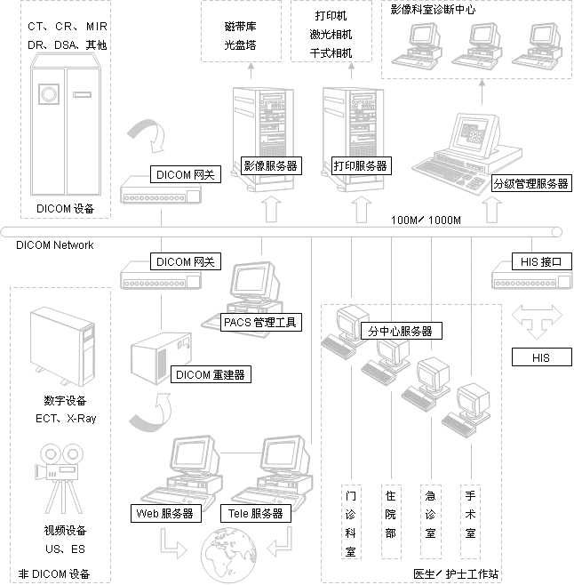
4.1 系统逻辑构成

4.1.1 DICOM采集
支持各种接口影像设备影像数据的获取，各种影像数据一经进入PACS系统，其格式均为DICOM3.0标准格式。
◇ DICOM3.0接口：
通讯方式获取文档，1:1格式，数据无损，可写回原设备之中；
◇ 普通数字接口：
通讯方式获取文档，外接DICOM重建器，数据无损，转成 DICOM3.0格式；
◇ 各种视频接口：
通过视频采集应用模块，外接静态/动态影像DICOM重建器，将从影像设备上接收的模拟视频信号转换成DICOM3.0标准的数字影像。

4.1.2 DICOM服务器（DICOM Server）
实现DICOM文件的传送、接收、转发、调度等服务功能。
它是PACS的核心部件，也是影像设备和PACS之间的网关。
它同时也是其它应用程序的接口部分。
DICOM Server具备下面特点：
◇ DICOM 存储
◇ DICOM 查询
◇ DICOM 应答
- 产生工作清单(Work List)、调度、转发、分发等。

4.1.3 DICOM打印服务器（DICOM Printing Server）
打印服务程序是将DICOM文件通过PACS网络在激光打印机上硬拷贝。
PACS建立后将为医院实行无胶片化管理奠定基础。囿于我国现行的医疗管理体系以及国内医学影像信息化的整体水平，在医院PACS系统建成后的一段时期内，彻底实现医院无胶片化管理尚不可行。
军卫—天健PACS在设计系统功能时，考虑到DICOM打印服务器（DICOM Printing Server）。其功能如下：
◇ DICOM 胶片和纸张打印
◇ 重叠信息（病人、影像、检查）打印
◇ 影像注释打印
◇ 支持专门多模态打印。
DICOM打印服务器（DICOM Printing Server）作用：
◇ 优化相机使用资源，减少实际所需的激光相机的数量；
- 提高放射部门的工作效率和运行成本。

4.1.4 WEB服务器（Web-based DICOM Server）
Web服务器提供院内、院外和Internet远程影像获取服务，通过普通Internet浏览器，如IE, Netscape, 进行影像数据的访问。
PACS系统的Web-based DICOM Server具备如下特点：
◇ 缩略图管理器服务器程序、管理、生成、删除医学影像缩略图
◇ 影像显示服务器组件、具有浏览、管理、显示基于web的影像工作站
◇ 影像浏览器的客户机插件、具有影像压缩通信、影像下载请求、病人/影像/检查信息查询、影像尺度调整、胶片应答请求等。
由于西南医院PACS将涉及33台影像设备进入PACS网络和全院近200个医生工作站通过网络浏览病人图像，其数据流量之大可以想见。因此我们建议医院PACS系统浏览方式不宜使用Web-based DICOM Server方式作为基本功能。

4.1.5 存储归档系统（Archiving Manager）
PACS中的存储归档系统（Archiving Manager）不是简单的影像存储，而是永久性的影像存储。影像存储方案和存储策略的系统设计，要具有影像及其报告的定位、传送和存储规划等功能。
军卫—天健PACS具备图像及相关信息的长期存储管理(LTSM)和短期存储管理(STSM)。
军卫—天健PACS系统的Archiving Manager具备下面特点：
◇ 提供DICOM存储和归档
◇ SCU/SCP and Query/retrieve
◇ 提供影像的有损和无损压缩JPEG, MPEG, Wavelet
◇ 提供从Intranet和web server上获取
◇ 支持标准的在线、近线和离线存储。

4.1.6 PACS管理工具（Administration Tool）
PACS管理工具（Administration Tool）是系统管理员对数据库系统维护的必要的有效工具。Administration Tool使用方便的窗口界面实现：
◇ 用户管理：在用用户管理和建立新用户；
◇ 部门管理：用于PACS中各应用部门的管理；
◇ 权限管理：用户和部门使用权限授予和控制；
◇ 系统管理：信息登录、系统设置、系统维护；
◇ 存储管理：影像数据流向、分级存储管理。

4.1.7 远程服务系统（Internet & Tele-based DICOM Server）
目前可以通过Web Server的各种功能（见Web-based DICOM Server ），提供远程用户PACS的各类服务，类似于ISP (Internet Server Provider)，可以为远程医疗提供必要的技术支持，也是为今后基于Internet的远程医疗系统的建立提供有效的升级扩展空间。
当Internet的稳定性和速度提高以后，基于Internet的PACS服务将成为现实，此时可以通过远程服务系统，实现Internet上的PACS服务。

4.1.8 胶片处理系统
数字胶片处理系统，采用专用扫描仪将医学胶片通过扫描进行数字化，并转换成DICOM数据，将胶片上的影像存储在PACS系统中。
通过数字胶片处理系统，可以解决医院胶片容易丢失、变质、损坏、量大难以储存等问题。在数字胶片处理系统中，医生可以按照自己需要十分方便地从系统中查询出所需胶片，并可对其进行处理、标注、测量、统计、复制、打印。

4.1.9 影像诊断软件和浏览软件
影像诊断软件具备如下功能：
◇ 图文诊断报告的书写；
◇ 图像多形式显示和处理
◇ DICOM 通讯系统
◇ DICOM3.0 GateWay Module
◇ DICOM3.0 Print Module
◇ DICOM 光盘刻录系统
影像浏览软件具备如下功能：
◇ 图文报告浏览
◇ 图像多形式显示和处理
◇ DICOM 通讯系统

4.1.10 PACS临床应用系统
PACS是一个满足临床图像应用的实物系统，在医院未来需求下,“军卫—天健PACS”将提供许多个性化的临床图像应用功能。例如，三维重建、仿真内窥镜、TPS手术导航、影像配准、镜下测量、超声影像脱机（Offline）测量与分析研究等。

4.2 系统软件功能
针对医院PACS需求及实现目标，军卫－天健PACS将实现如下功能：

4.2.1 信息录入
◇ 已在“军字一号”中申请预约病人，直接从“军字一号”检查主记录中自动提取病人相关信息，无需重新录入，减轻医务人员工作强度。
◇ 在“军字一号”中未申请预约病人，系统提供病人信息录入窗口（此工作可在任何一台工作站完成，通常在护士工作站完成）。病人信息一经录入，其他工作站可直接从系统数据库检查主记录中自动提取，无需重新录入。
◇ 建立分级影像科室信息录入系统
分级影像科室信息录入系统是各影像科室影像分级管理的子系统,其信息录入模块设置在影像科室分级管理服务器中。该系统保证在医院信息系统出现意外时，各影像科室工作不因系统故障而受到阻碍，信息录入在影像科室内照常进行，待医院信息系统故障排除后，所录入的信息自动进入全院“军字一号”系统。

4.2.2 影像采集
基于DICOM的采集系统，获取各种接口影像设备的影像数据。

4.2.2.1 采集方式及数据融合
通过影像采集的功能实现医院33台影像设备图像进入PACS系统，并实现与“军字一号”的数据融合。
◇ DICOM接口设备：
通过网络以DICOM通讯方式采集设备影像原始DICOM数据，可采集静态影像数据和动态影像数据（数据格式1:1，数据无损，可写回原设备之中）；将采集的影像数据直接送往影像分级管理服务器。影像分级管理服务器设在影像科室，为影像科室中心工作站，“军字一号”相关信息以工作列表方式贮存其中。
分级管理服务器接收到影像数据后，提供“军字一号”中病人首页信息，实现病人首页信息与采集的影像进行数据融合，病人影像信息进入“军字一号”。同时将影像及相关信息直接转发给影像主服务器进行影像集中存档。临床医生工作站可在授权下从影像主服务器中调阅其所需影像。
◇ 数字接口设备：
以通讯方式获取设备影像原始文档，可采集静态影像数据和动态影像数据，数据无损，外接DICOM重建器,将影像转成DICOM3.0格式, 直接送往影像科室影像分级管理服务器。
分级管理服务器提供“军子一号”中病人首页信息，实现病人首页信息与采集的影像进行数据融合，病人影像信息进入“军字一号”。同时将影像及相关信息直接转发给影像主服务器进行影像集中存档。临床医生工作站可在授权下从影像主服务器中调阅其所需影像。
◇ 视频接口设备：
为视频接口设备建立Medvision影像采集工作站。
通过医学专用高分辨率视频采集卡和系统视频采集应用模块，获取设备影像静态/动态文档，外接静态/动态影像DICOM重建器，将模拟影像转换成DICOM3.0格式，直接送往影像科室影像分级管理服务器。
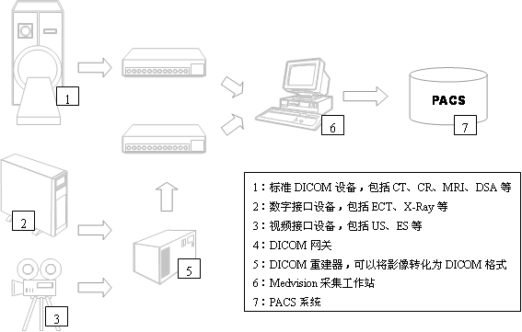
分级管理服务器提供“军子一号”中病人首页信息，实现病人首页信息与采集的影像进行数据融合，病人影像信息进入“军字一号”。融合后的图像及相关信息由分级管理服务器发送给影像主服务器进行集中影像存档。临床医生工作站可在授权下从影像主服务器中调阅其所需影像。

4.2.2.2 影像采集技术指标
◇ 采集速度
影像从影像设备到采集诊断工作站传输速度可达到10M/S。
◇ 采集方式
系统支持静态和动态两种采集方式。
静态影像：支持2K*2K、12—16 bit 采集。采集幅数无限。
动态影像：支持 1280*1024、12bit、25帧/S采集。采集帧数由计算机内存而定。播放速度可设置慢速和快速。
◇ 图像格式：支持NTSC、PAL、S-VGA、RGB。
◇ 采集卡指标：采样主频5MHz－120MHz；行频7.5KHz—100KHz；传输速度132MB/S。
4.2.3 影像处理和显示
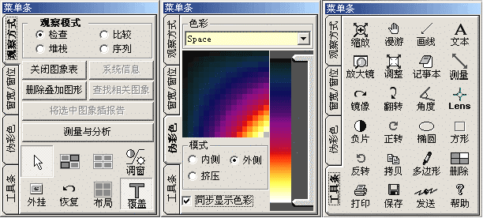
影像处理和显示功能可在任何一台影像采集/诊断工作站、在任意时间进行（根据用户需要，分中心服务工作站和影像浏览工作站也可具备影像采集/诊断工作站的处理和显示功能），为影像科室和临床科室医生提供病情诊断辅助工具。系统提供主要功能：

直方图、影像均衡、影像平滑处理、边缘增强
窗宽窗位的预设和影像上鼠标拉拖方式连续调整窗口准位
影像灰阶和对比度调节
正负像旋转，将所选择的影像色彩反向显示
伪彩色绘制与计算、灰阶转换
影像顺时钟旋转90、180、270角度
影像水平和垂直翻转功能
影像冻结、数字减影
参数显示、长度、角度（联机夹角和非联机夹角测量）、面积（含不规则面积）测量
支持在影像上进行文字、数字、箭头标记；
同屏显示多幅影像，显示矩阵自定义，最高显示9X9幅；
同屏分格显示病人不同体位、不同设备的影像，供诊断比较；
支持影像黑白反转、伪彩色等显示功能；
支持动态电影回放，同屏显示同一病人不同设备检查的多个动态电影影像；
影像漫游、无级缩放、局部放大；
支持BMP等影像格式转存；
支持Export功能，提供MS Windows Print及DICOM Print功能；
支持多屏（2—8）和竖屏显示模式，支持2K*2K显示器；
CT值坐标方式显示
添加任意形式的图形或文字标注并可在相机上输出。
系统设立检查、比较、堆栈、序列四种浏览模式，供医生的不同需要使用。
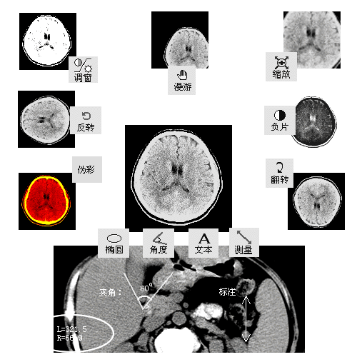
影像处理模块为开放式，医院可根据需求添加所需的影像处理功能。

4.2.4 报告书写和报告打印
◇ 病人属性信息
通过系统检查申请预约程序，以病人ID号或病例号等单一条件，直接调出病人检查信息。病人属性信息自动登录，不必重复录入，减轻医务人员工作强度。
◇ 检查所见和诊断意见
内置“检查所见和诊断意见”报告模扳和常用词组。采用单选和多选方式，鼠标点击便可完成病历报告书写。报告模板可根据医生需求随时添加、修改。报告内可按需选择相关图像插入，格式可自定义。
◇ 报告模板编辑器
系统内建有报告模板编辑器，使用者可自定义报告界面，建立新报告模板；模板采用树型组织结构，按设备、诊断或部位分层展开。
◇ 初步诊断报告和确认诊断报告
诊断报告分为初步诊断报告和确认诊断报告。
初步诊断报告可进行多次修改，诊断报告一经确认，便成为确认诊断报告。
确认诊断报告直接写到系统检查报告表中，自动发往影像服务器。一般情况下，确认诊断报告不能修改，但通过特定的高级用户权限，可从系统中调出确认诊断报告加以改动，并自动在报告中注明确认诊断报告被修改的相关信息。
◇ 临床医生调阅
临床医生通过医生工作站调阅的诊断报告为影像科室发送的确认诊断报告。
◇ 可将测量结果自动对应到报告中相应项目位置。
系统可将测量参数以变量形式存储起来，当测量工作结束后，在报告中包含变量的相应部分，将自动插入该变量的测量结果，可以最大程度的提高报告的完成效率。
◇ 报告组合打印
系统可自动将确认诊断报告的文字信息和影像信息组合打印输出。
病人多体位影像、多种设备影像可在同一报告中组合打印。
可输出图文一体化报告，报告采用所见即所得方式。

4.2.5 影像打印
PACS的建立可为医院内部实现无胶片化管理奠定基础。病人如需要胶片，可随时从影像服务器中调出，选择激光相机中/多幅相机中输出，打印出的胶片完全符合诊断要求。
系统内影像打印功能基于DICOM打印服务器（DICOM Printing Server）而设置，将DICOM文件通过网络在激光相机上硬拷贝。
多台影像设备可共用一台/几台激光相机，减少所需激光相机数量，提高工作效率，降低运行成本。

DICOM Printing Server具备下面特点：
◇ DICOM 胶片和纸张打印；
◇ 重叠信息（病人、影像、检查）打印；
◇ 影像注释打印；
◇ 支持专门多模态打印。

4.2.6 查询和调阅
影像和诊断报告多途径查询和调阅，便于病程回顾，比较鉴别。
◇ 查询和调阅途径
根据病人姓名、住院号、检查号、ID号、检查科室、检查医生、影像设备等多种条件。
◇ 查询和调阅可在任意一台授权工作站上进行。

4.2.7 统计功能
可随时按照用户的需要，根据科室、医生(含检查医生和开单医生)、病人身份、收费类别、使用设备等条件，后台自动统计检查人次数、费用等数据，并对以往检查结果进行综合分析，方便医院对系统的运转情况进行总体的调控。

4.2.8 随访功能
PACS与“军字一号”融合后，影像科室医生可通过影像工作站随时查询病人的病理诊断、手术诊断和出院诊断等信息，为影像检查和诊断报告的准确性提供辅助信息。
5. 影像服务器及存储方案设计
5.1 影像服务器的设计
基于西南医院图像数据量大和图像访问频率高的现状，为保证图像调阅速度，其PACS影像服务器的设计采用影像主服务器和影像分级管理服务器构成方案。
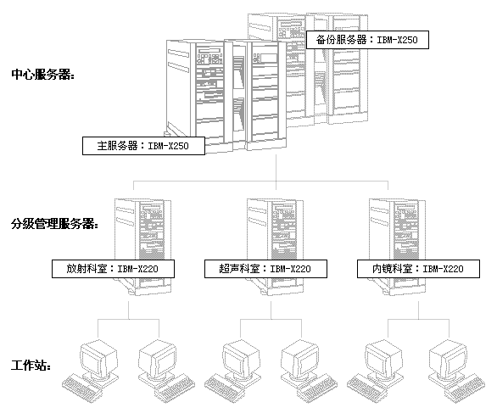
如图：
5.1.1 影像主服务器
在PACS中央工作站设立影像主服务器，对全院影像进行集中存储和管理。
支持Windows Cluster架构，可以通过群集命令同时管理多个计算机或服务器；
外接磁盘阵列，可支持Storage Area Network (SAN )架构。

5.1.1.1 PACS影像主服务器的功能
军卫—天健PACS影像主服务器是基于DICOM格式服务器（DICOM Server）。通过DICOM服务器实现DICOM文件的接收、存档、传送、转发、查询、应答、调度等服务功能，产生工作清单(Work List)。功能如下：

◇ 影像接收
可同时接受多个Store SCU。
DICOM接口影像设备：直接接收影像设备发来的影像数据；
非DICOM接口影像设备：接收经DICOM重建器转换过的符合DICOM格式的影像数据。

◇ 影像存档 （Archiving Manager）
提供DICOM存储和归档；
提供影像自动有损和无损压缩（JPEG, MPEG, Wavelet）；
可处理8—16位影像数据压缩；
提供从Intranet和web server上获取影像；
支持影像在线存储、近线存储和离线存储等多级存储方式；
解决影像永久性存储方案，并提供方便的检索方式；
具有影像及其报告的定位、传送和存储规划等功能；
具备长期存储管理(LTSM)和短期存储管理(STSM)。

◇ 影像传送：
提供预先传输（Prefetching）及自动择向（Auto-Routing）功能，可根据“军字一号”所下载的病人所做检查设备种类、检查部位名称和病人来源（急诊、门诊、住院部科别）做预先传输和自动择向，并且系统提供管理软件接口，供系统管理者以调整表格的方式改变传输条件和目的地。
在影像传输过程中，系统内部将通过TCP/IP协议传递信息，这一设计可以优化软件结构，使数据传输的速度更快，流量更容易控制，而且在安全性和稳定性上远远超过了单纯使用DICOM协议进行数据传输的系统性能，而且便于日后系统的升级和扩展。
在传输过程中，可以从PACS服务管理工具中直接查看数据的传输状态，如下页图所示，包括收到和发送的图像数、等候发送或接收的图像数以及发送和接收的进程数，这样可以直观的显示影像传输状态，便于系统的管理和维护。
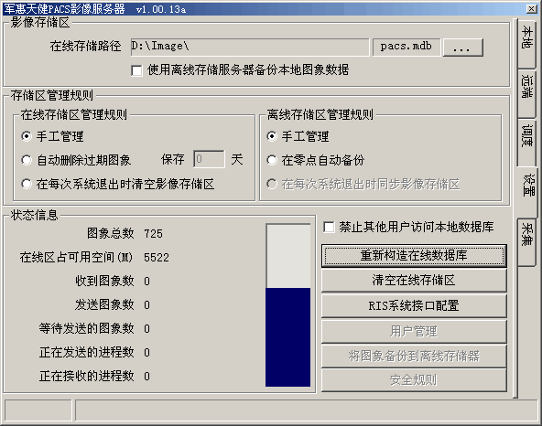
5.1.1.2 影像主服务器的结构设计
影像主服务器采用两台服务器构成，一台为主服务器，一台为备份服务器。
主服务器建议采用：IBM—X250 （技术指标见附件）
备份服务器建议采用：IBM—X250（技术指标见附件）
在硬件设计上采用全冗余策略，一旦主服务器出现硬件故障，系统自动切换到备份服务器，保证PACS系统的正常运行。
在软件设计中，充分考虑系统软件和数据的安全性，在服务器中提供“快照”功能，定时记录系统和数据的变化情况，一旦遭到破坏，可立刻恢复到正常的时刻。

5.1.2 分级管理服务器
分级管理服务器设在放射科、超声科、内镜中心三个主要影像科室。

5.1.2.1 分级管理服务器的功能
◇ 分级管理服务器内预设独立的影像信息管理系统，支持各影像科室独立网络化工作模式。实现检查预约、图像管理、收费划价、统计查询、报告书写、影像打印等功能。
◇ 病人图像数据和“军字一号”提供的病人其他信息在分级管理服务器完成数据融合，优化匹配流程，保证图像传输速度，为影像科室医生快速提供所需数据。
◇ 冗余存储病人图像及相关数据，影像科室可在局域内完成本地工作，减少网络压力，提高工作效率。
◇ 分级管理服务器具有影像主服务器的主要功能，一旦主服务器发生故障，分级管理服务器可以保障影像科室的工作正常进行，保证病人图像数据的完整性。待中心服务器故障排除后，分级管理服务器内的数据自动导入主服务器。

5.1.2.2 分级管理服务器的选择
分级管理服务器建议采用：
◇ 放射科室：IBM—X220（技术指标见附件）
◇ 超声科室：IBM—X220（技术指标见附件）
◇ 内镜中心：IBM—X220（技术指标见附件）

5.2 影像存档与管理方案设计
5.2.1 设计原则
系统采用全院影像集中存储与管理结构。同时在各级工作站、分级管理服务器、分中心服务工作站冗余存储与管理影像。影像存储和管理原则：
◇ 充分考虑单位时段内医院影像产生量；
◇ 预测影像访问频率和访问时间先后，在结构设计中加以考虑；
◇ 遵循医院影像工作流程和模式；
◇ 以解决影像永久性存档为基础；
◇ 考虑到存储设备的容量和性能价格比。

5.2.2 医院年影像产生量
医疗影像数字化存储需求草算法：
设备类型 | 一幅图像 | 图像数/检查 | 文件/检查
核医学（NM） | 128×128×12 | 30~60 | 1~2MB
磁共振成像（MRI） | 256×256×12 | 60 | 8MB
超声（US） | 512×512×8 | 20~230 | 5~60MB
数字减影血管造影（DSA） | 512×512×8 | 15~40 | 4~10MB
计算机断层扫描（CT） | 512×512×12 | 40 | 20MB
计算机放射成像（CR/DR） | 2048×2048×12 | 2 | 16MB
数字化X射线摄影 | 2048×2048×12 | 2 | 16MB
数字化X射线乳腺摄影 | 4096×4096×12 | 4 | 128MB
根据西南医院提供的数字，医院每天产生的影像数据工作量预计如下：

医院放射科影像预计产生量：
设备类型 | 数量（台） | 日工作量（人） | 图像数/检查 | 图像量/日 | 图像量/90天
CT | 3 | 70 | 40 | 1400MB
CR/DR |  | 200 | 2 | 3200MB
MRI |  | 10 | 60 | 800MB
DSA |  | 5 | 15--40 | 20—50MB
ECT |  | 10 | 30--60 | 10---20MB
胃肠机 |  | 20
依据上述工作量，放射科每天产生的存储数据容量大约为：4.4G~4.8G。

医院超声科影像预计产生量
设备类型 | 数量（台） | 日工作量（人） | 图像数/检查 | 图像量/日 | 图像量/年（300天）
彩超 |  | 70
黑白超 |  | 125

医院其他科室影像预计产生量
设备类型 | 数量（台） | 日工作量（人） | 图像数/检查 | 图像量/日 | 图像量/年（300天）
电子喉镜 |  | 15--30
支气管镜 |  | 15--30
病理分析 |  | 70---100
骨髓分析 |  | 7
考虑到一些综合因数，医院在线存储设备（100天）大约需要700G，如近线存储考虑5年，存储设备的容量应选择最小容量为10TB并且容量可扩展设备。

5.2.3 集中存储和管理与多级结构
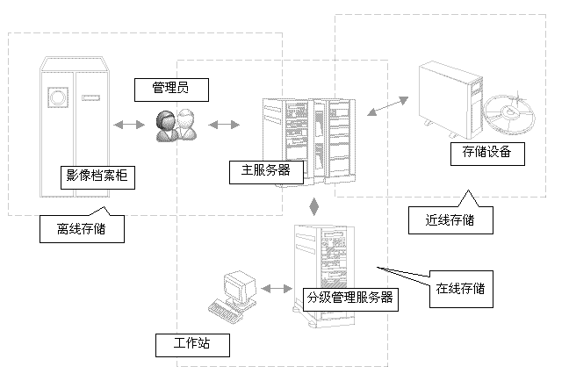
依据影像存储原则和医院实际影像产生量，在医院影像集中存储和管理的总体结构下，采用多级存储和管理结构，即系统在影像集中存储与管理区域内，再分为影像在线存储与管理、影像近线存储与管理、影像离线存储与管理三级结构。如图所示：
5.2.3.1 在线存储
病人影像数据在线保存，即病人影像数据存储在网络上的存储介质之中，供各科室医生在预先授权下，随时、快速的从网络中调阅、查询。
◇ 存储介质
为各级工作站本地硬盘、分中心服务工作站硬盘、分级管理服务器硬盘、主服务器硬盘以及磁盘阵列上。
A、本地工作站硬盘
本地工作站包括影像诊断工作站和临床医生浏览工作站。
配置20G以上硬盘，可在线存储该工作站使用者在一时段内所关注的病人影像及相关信息（平均不低于 个病人）。
B、分中心服务工作站
每个临床科室均设置一台分中心服务工作站，配置40G硬盘，可在线存储使用该工作站的临床科室在一时段内所关注的病人影像及相关信息（平均不低于 个病人）。
C、分级管理服务器硬盘
放射科、超声科、内镜中心各配置分级管理服务器。硬盘配置分别为36G，可在线存储使用该服务器的影像科室在6日内所关注的病人影像及相关信息。
D、主服务器硬盘以及磁盘阵列上。
主服务器的磁盘阵列存储容量为 G，可集中存储全院 天内来院
◇ 存储方式及优点
主服务器的磁盘阵列对全院范围内影像进行集中存储；
各级工作站、分中心服务工作站、分级管理服务器为镜相式冗余存储。
此种存储方式可提高调阅速度，保证影像需要者在最快时间内获得所需影像，同时可保证影像数据的安全性。
系统内可设置自动和手动删除冗余图像功能，防止冗余过多而影响传输速度。
◇ 在线调阅
A、影像科室
影像医生在权限内逐级在影像诊断工作站――分级管理服务器――影像主服务器中调阅所需病人影像及相关信息。第一级无，第二级程序自动启动；第二级无，第三级程序自动启动。此过程为系统预设，由后台自动调度，无需调阅者进行附加指令。
B、临床科室
临床医生在权限内逐级在医生浏览工作站――分中心服务工作站――影像主服务器中调阅所需病人影像及影像科室所做影像诊断报告。第一级无，第二级程序自动启动；第二级无，第三级程序自动启动。此过程为系统预设，由后台自动调度，无需调阅者进行附加指令。
（见下页图）
5.2.3.2 近线存储
病人影像数据近线保存，即病人影像数据存储在磁带库/光盘库之中，供各科室医生在预先授权下，随时调阅查询。根据医院需求，近线存储5年内来院诊治病人影像信息。
◇ 存储介质
按性能价格比指标，建议选择光盘库或磁带库（光盘库/磁带库技术指标见附件）。
◇ 存储容量
依据医院存储需求，5年内存储容量的最低线为 TB。
◇ 近线调阅
各科室医生对近线存储的病人历史影像及相关信息进行调阅。
医生发出调阅指令，主服务器在判明指令权限后，从光盘库或磁带库将指令影像及相关信息取出，自动发往指令来源工作站。若调阅指令无调阅权限，主服务器会提示“无此调阅权限”，同时拒绝工作。
如图：
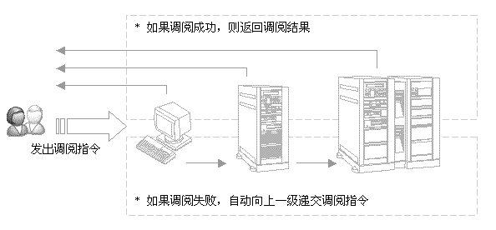
5.2.3.3 离线存储
影像信息永久性海量存储。
◇ 存储介质
DVD光盘（9.4G/盘）或DLT、LTO磁带。按需求选择无损压缩/有损压缩格式。
◇ 存储方式
人工将光盘或磁带按序存储在影像档案柜中。
◇ 离线调阅
各科室医生对离线存储的病人历史影像及相关信息进行调阅。
医生发出调阅指令，主服务器在判明指令权限后，由系统管理员从影像档案柜中取出相应光盘或磁带，放入光盘库或磁带库中，由主服务器自动发往指令来源工作站。若调阅指令无调阅权限，主服务器会提示管理员此调阅者缺少相应的操作权限，同时拒绝工作。

5.2.3.4 存储影像管理
在PACS系统服务器数据库建立病人ID号与影像内容及存储位置对照表，管理影像。
系统提供安全存储量自动管理功能。系统管理者可依据需要设定剩余安全存储空间的比例，系统自动以此设定条件进行存储空间控制管理。
6. PACS系统工作流（WORKFLOW）设计
6.1 设计原则
西南医院纳入PACS系统的影像设备有33台，涉及到放射科、内镜中心、超声科、病理科、病房等诸多科室，所建PACS将在全院范围内应用，实现全院内医学影像数字化传输与存储。为此，在西南医院PACS系统工作流（WORKFLOW）的设计上，我们将遵循如下原则：

6.1.1 注重原有工作特征
注重各个影像科室不同的影像工作流程，在遵循PACS的基本规律的前提下，工作流程的设计尽量符合各影像科室原有工作特征。

6.1.2 保证图像传输质量
在图像是否压缩和压缩方式的选择上，以保证影像质量符合诊断标准为原则。

6.1.3 保证图像传输速度
考虑门诊、急诊科室影像的快速获取，考虑36个临床科室的影像浏览，满足全院快速调用影像。

6.1.4 与“军字一号”的数据融合
考虑所建PACS与“军字一号”的融合后的工作模式。将PACS作为“军字一号”的一个子系统，实现医院信息化建设的一体化。

6.2 流程设计
提供预先传输（Prefetching）及自动择向（Auto-Routing）功能，可根据“军字一号”所下载的病人所做检查设备种类、检查部位名称和病人来源（急诊、门诊、住院部科别）做预先传输和自动择向，并且系统提供管理软件接口，供系统管理者以调整表格的方式改变传输条件和目的地。

6.2.1 影像科室
充分考虑各影像科室（放射科、超声科、内镜中心、病理科）不同设备、设备所处地点、工作特点、工作习惯，对PACS模式下的工作流程进行设计，并和全院的影像流程紧密相关。

6.2.1.1 影像分级管理服务器
影像科室设立影像分级管理服务器，采用镜相技术，对影像进行调阅、管理。
病人影像经由影像科室的设备或影像采集工作站直接发送到分级管理服务器。
影像科室所有近期工作（包括影像诊断、影像报告的书写、影像科室内部的会诊、最近影像资料的查阅等），都由分级管理服务器支持。

6.2.1.2 工作方式
- 集中管理模式(central management)：
由1个功能强大的中央管理系统(服务器)及中央影像存储系统(central archiving)服务于所有PACS设备和影像，提供集中的、全面的系统运行和管理服务。该模式有利于对系统资源和服务实施进行有效的管理，大大提高了系统的集成性、安全性和稳定性。

6.2.1.3 工作流程
◇ 检查预约信息输入
A、 申请预约工作站直接自动接收“军卫一号”HIS系统中的预约申请信息，并对病人进行预约、申请、划价、收费、申请单确认；
B、 当“军字一号”出现故障时，启动分级影像科室信息录入系统（预装在分级管理服务器内）。申请预约工作站对病人进行预约、申请、划价、收费、申请单确认；病人信息一经录入，其他工作站可直接从系统数据库检查主记录中自动提取，无需重新录入。待故障排除后，所录入的信息自动进入“军字一号”系统。
◇ 影像采集
Medvision影像采集工作站收到确认申请单后，进行影像采集，无须做任何病人信息输入工作，并自动在PACS系统中获取病人历史影像，以便对照诊断使用。
支持WORKLIST的DICOM设备，可将申请单直接送到影像设备本身，在影像设备中无须做任何病人信息输入工作，直接安排影像采集，采集后的影像自动送往分级管理服务器或Medvision影像诊断工作站。
◇ 影像发送
A、 通讯方式获取的影像信息，自动将影像送往影像科室分级管理服务器；影像科室医生决定向主服务器发送内容和时间（医院管理部门可对此做出规定）；主服务器接收后，根据申请单将影像转发该病人所属科室的分中心服务器。（分中心服务工作站）
B、 视频采集获取的影像信息，通过Medvision影像采集工作站将影像送往分级管理服务器；影像科室医生决定向主服务器发送内容和时间（医院管理部门可对此做出规定）；主服务器接收后，根据申请单将影像送往该病人所属科室的分中心服务器。
◇ 图像处理
使用系统中图像处理功能，在Medvision诊断工作站中对图像进行所需处理。
◇ 书写诊断报告
在Medvision诊断工作站上书写诊断报告。
在书写报告过程中，可获得“军字一号”中病人病历、医嘱、检查结果等信息，供书写报告参考。
确认报告送往影像科室分级管理服务器，影像科室医生决定向主服务器发送，主服务器接收后，根据申请单将影像送往该病人所属科室的分中心服务器。
◇ 图像调阅
会诊中心、主任办公室、医生办公室调阅图影时，直接从本地工作站和分级管理服务器中调阅；若无，从主服务器硬盘和磁盘阵列或磁带库/光盘库中获得，整个过程后台自动完成。

6.2.2 临床科室
临床科室工作流程设计采用调度机制、预取技术并采用分中心预取结构。

6.2.2.1 分中心服务器
将一个临床科室的若干台医生工作站作为一级结构，在本结构中选择一个工作站作为分中心服务器。分中心服务器采用PC机配置，内存和硬盘容量加大即可。
病人做完影像检查后，影像主服务器接到影像科室分级管理服务器、影像工作站或设备（Modality）发送来的影像后，自动把病人影像发送到病人所在科室的分中心服务器上。
临床医生浏览病人影像时，直接到分中心服务器调阅（影像已经在分中心服务器硬盘中），无需再到影像主服务器调阅。这种结构设计可保证医生工作效率，同时可减轻网络压力。
为实现网络环境中的医疗成像装置的互操作性，系统中采用DICOM中WORKLIST。
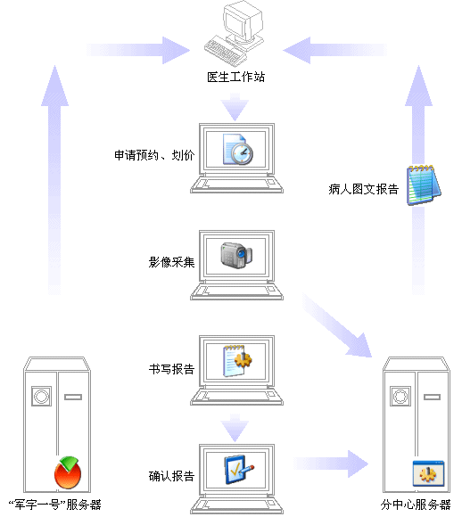
6.2.2.2 工作流程
分中心服务器工作流程（住院部）
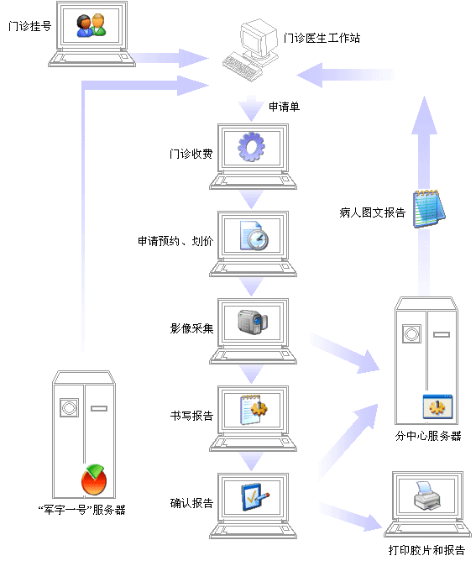
分中心服务器工作流程（门诊部）
◇ 影像检查申请：临床科室医生发出影像检查申请，病人去相应影像科室检查。
◇ 历史图像再现：临床科室医生发出影像申请后，系统可将该病人的历史影像（系统中如存有）发送到工作站上用做诊断参考。
◇ 图像浏览：病人检查后的图像及诊断报告，由主服务器自动送到病人所在科室的分中心服务器，临床医生在医生工作站中直接浏览影像、处理影像、阅读诊断报告等。
◇ 图像调阅：调阅病人历史图像和非本科室病人图像，需向主服务器发出电子申请，主服务器对其权限确认后，将其所需图像送至其工作站。

7. 影像工作站的设置与配置
影像工作站是PACS构成的重要单元，是医生开展PACS模式下的工作终端。
影像工作站的具体设置与布局将根据医院影像设备的状况和分布、医院各科室的工作流程分别进行。
“军卫—天健PACS” 以Medvision影像工作站为PACS工作终端，其中包括Medvision采集工作站、Medvision诊断工作站、Medvision采集诊断工作站以及Medvision会诊中心工作站等。

7.1 放射科影像工作站的设置与配置
7.1.1 Medvision采集诊断工作站
◇ 实现功能
A、完成放射科非DICOM输出格式影像设备的影像采集工作，将非DICOM图像格式转换成DICOM图像格式，实现非DICOM输出格式放射科影像设备进入PACS。
B、用于影像科室医生阅片、图像处理、书写诊断报告用。
- 设置与配置

设备名称 | 接口条件 | 数量 | 工作站技术规格
CT | 数字 | 1 | 主 机：  显示器：
MRI | 数字 | 1 | 主 机：  显示器：
胃肠机 | 数字 | 1 | 主 机：  显示器：
DSA | 数字 | 1 | 主 机：  显示器：

7.1.2 Medvision诊断工作站
◇ 实现用于影像科室医生阅片、图像处理、书写诊断报告用。
其图像来源于分级管理服务器。
- 设置与配置

设备名称 | 接口条件 | 数量 | 工作站技术规格 | 数量
CT | DICOM | 2 | 主 机：  显示器： | 2
MRI | DICOM | 1 | 主 机：  显示器：
CR | DICOM | 2 | 主 机：  显示器：
DR | DICOM | 2 | 主 机：  显示器：
乳腺X光机 | DICOM | 1 | 主 机：  显示器：
ECT | DICOM | 1 | 主 机：  显示器：
主任办公室 |  | 3 | 主 机：  显示器：
医生办公室
会诊中心 |  | 2 | 主 机：  显示器：2*2 （2台）

7.2 超声科影像工作站的设置与配置
建立Medvision采集诊断工作站
◇ 实现功能
A、完成超声科DICOM输出格式影像设备和非DICOM输出格式影像设备的影像采集工作，将非DICOM图像格式转换成DICOM图像格式，实现超声科影像设备进入PACS。
B、用于超声科室医生阅片、图像处理、书写诊断报告用。
- 设置与配置

设备名称 | 接口条件 | 数量 | 工作站技术规格
彩超 | DICOM | 2 | 主 机：  显示器：
彩超 | 视频 | 3 | 主 机：  显示器：
黑白超 | 视频 | 4 | 主 机：  显示器：
主任工作站 |  | 1 | 主 机：  显示器：

7.3 内镜中心影像工作站的设置与配置
内镜中心有6台影像设备，依据不同病例轮流使用。在一般情况下，只有3台影像设备在工作。
建立 Medvision采集诊断工作站
◇ 实现功能
A、完成内镜中心影像设备（均为非DICOM输出格式）的影像采集工作，将非DICOM图像格式转换成DICOM图像格式，实现内镜中心影像设备进入PACS。
B、用于内镜中心医生阅片、图像处理、书写诊断报告用。
- 设置与配置

设备名称 | 接口条件 | 数量 | 工作站技术规格
 | 视频 | 2 | 主 机：  显示器： | 1
 | 视频 | 2 | 主 机：  显示器： | 1
 | 视频 | 2 | 主 机：  显示器： | 1
主任工作站 |  | 1 | 主 机：  显示器： | 1

7.4 其他影像科室
电子喉镜、纤维支气管镜、病理、骨髓分析等设备，已配置影像工作站。
为完成进入PACS系统，要对原有软件进行改造、升级、移植。
8. 临床浏览工作站的设计与布局
为实现医院图像资源的全员共享，医院所有临床科室均应设置临床浏览工作站 。
临床浏览工作站与“军字一号”中医生工作站共用一套计算机，为适应图像调阅速度和提高图像显示质量，可对现有的医生工作站硬件做相应升级。
医院现有36个临床科室，依据分中心结构原则，其浏览工作站的设计和布局如下：

序号 | 科室名称 | 分中心服务工作站 | 数量 | 浏览工作站 | 数量
 |  | 主 机  显示器 |  | 主 机  显示器

36个科室分别配置一台高级浏览工作站，作为分中心服务工作站，用于全科阅片、会诊、分中心调度。
9. 胶片处理工作站的设计与实现
9.1 实现功能
胶片处理工作站采用“军卫—天健数字胶片处理系统”，配备专用扫描仪将医学胶片通过扫描进行数字化，并转换成DICOM数据，将胶片上的影像存储在PACS系统中。
通过数字胶片处理系统，可以解决医院胶片容易丢失、变质、损坏、量大难以储存等问题。
在数字胶片处理系统中，医生可以按照自己需要十分方便地从系统中查询出所需胶片，并可对其进行处理、标注、测量、统计、复制、打印。

9.2 系统组成
胶片处理工作站由计算机系统、专业级胶片扫描仪、“军卫—天健数字胶片处理系统”构成。

9.2.1 计算机配置
主 机：
显示器：

9.2.2 胶片扫描仪
序号 | 品 牌 | 生产厂家 | 技 术 指 标

9.2.3 数字胶片处理系统
◇ OCR识别系统
采用OCR技术，从不同的医学图像中把人眼可以识别而计算机不能识别（即在计算机中以点阵形式“淹没”于图像中而不是以文本形式存在）的患者姓名、编号、时间等“符号”信息提取出来，从而教给计算机如何将符号认成对应的文本。
通过OCR识别系统实现：对图片进行的分割、二值化、特征提取等处理则作为后台操作，不须用户干预，系统自动完成。
◇ Medvision 软件系统
实现进入PACS系统的胶片图像的DICOM格式转换；
将胶片图像数字化后存入PACS影像服务器进行存储；
医生可在PACS工作站对所需胶片图像调阅、处理、拷贝、打印。
9.3 工作流程
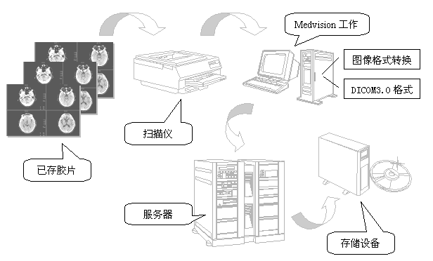
将胶片放入扫描仪，每次可以批量处理50张，每小时可扫描90张，系统自动扫描每张胶片生成该胶片的DICOM文件并自动识别所需信息，根据信息项对应写入数据库中。系统可对影像进行查询和统计，可将影像发送到PACS影像服务器，医生可在PACS工作站对所需胶片图像调阅、处理、拷贝、打印。
10. PACS和“军字一号”融合
“军卫—天健PACS”是总后卫生部和天健公司以“军字一号”为基础开发、研制的应用系统， “军卫—天健PACS”和“军字一号”可以做到完全融合，实现二者的无缝连接，使PACS系统成为HIS系统的一部分。

10.1 融合目标
医院影像设备所产生的影像及相关信息，在“军卫---天健PACS”以DICOM3.0文档表达。通过采用中间件技术，实现“军卫---天健PACS”与“军字一号”系统的数据融合，全院信息网络中的任何一个工作站，均可在“军字一号”的同一界面下浏览病人的图像，查看此病人相应的临床信息；同样，由于在“军字一号”中的信息项增加了病人的影像信息，临床科室作医嘱或诊断时，可打开病人的影像信息作为辅助参考。
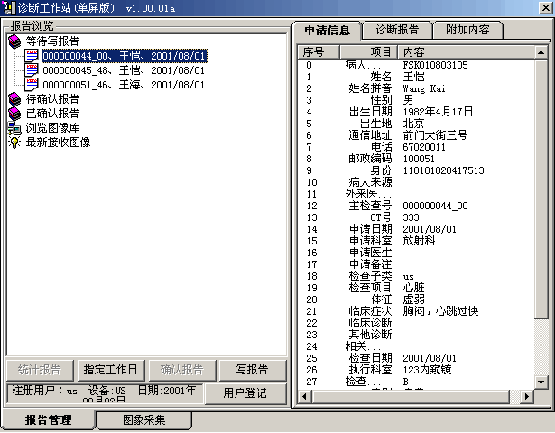
◇ 影像科室医生在诊断工作站书写影像诊断报告时，可自动获取“军字一号”中病人相关信息，包括检查信息、病历、医嘱、检验结果等；

放射科
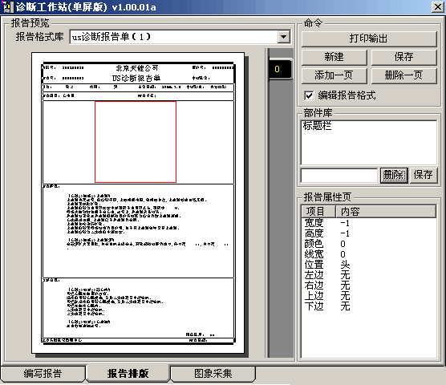
◇ 影像诊断报告在“军字一号”医生工作站中能够直接调阅；
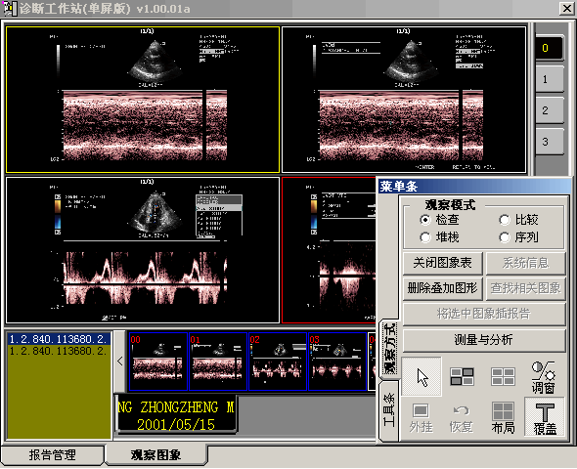
- 医生工作站直接调阅病人的影像信息，无须退出系统或从其他途径进入；
◇ PACS系统在授权的情况下可通过申请单、调度表等自动发送影像及相关信息，科室调阅病人的在线静态影像不超过3秒钟，调阅病人离线静态影像不超过3分钟；
◇ 临床医生在发出申请后，可自动将病人的历史影像传送到本地，供临床参考比较；
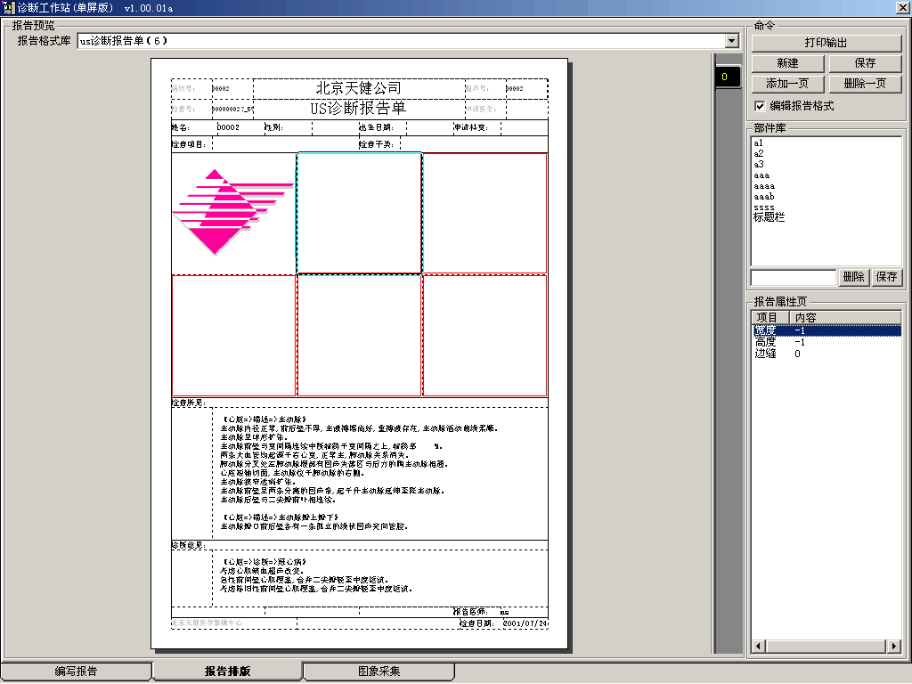
◇ 影像及相关信息共同组成病人的电子病历。
10.2 融合中技术实现
10.2.1 PACS/“军字一号”接口软件
它提供PACS和“军字一号”的数据交换，支持数据库访问，是PACS和“军字一号”系统的网关。

10.2.2 医生工作站软件升级
将医院现用的“军字一号”医生工作站软件升级，使其具有影像调阅浏览功能。

10.2.3 影像科室诊断工作站软件
支持影像处理功能，支持影像诊断报告的书写并能将报告自动发送到“军字一号”送检医生工作站。

10.2.4 PACS服务调度软件
实现PACS和“军字一号”系统中影像信息、病人相关数据、诊断报告的自动传送。

10.2.5 RIS系统软件
RIS系统软件支持医院所有的影像科室的信息管理工作，具有病人登记、申请、预约、划价、查询、统计、管理等功能。当“军字一号”出现系统故障，RIS系统自动启动，保证影像科室的正常工作。
11. PACS系统管理机制和数据安全机制
11.1 PACS系统的管理（Administration Tool）
系统管理员对数据库系统进行维护的必要工具。
使用方便的窗口界面，实现：
◇ 用户管理
对PACS系统中在用各工作站进行管理，并授权建立新的工作站，对病人信息、医生工作量、工作质量等进行自动统计。
◇ 部门管理
用于PACS系统中各应用部门的管理。
◇ 权限管理
对各工作站权限的授予和控制。
◇ 系统管理
影像信息和病人信息的管理，建立病人ID号与影像内容及存储位置对照表，实现电子病历化管理；系统设置，系统维护。
◇ 存储管理
影像数据和病人信息的存储管理。
11.2 PACS系统的数据安全机制
◇ 存储服务系统安全机制
在硬件上，采用全冗余设计的基于SAN存储局域网的PACS平台解决方案。采用两台服务器，两台光纤交换机，磁盘阵列采用光纤磁盘阵列加扩展单元，存储备份采用LTO Ultrium 磁带库。在软件设计中，充分考虑系统软件和数据的安全性，我们可以在服务器中提供“快照”功能，定时记录系统和数据的变化情况，一旦遭到破坏，可立刻恢复到正常的时刻。
◇ 数据安全机制
多种存储介质备份，保证数据的安全
定时把数据迁移到离线存储设备；
磁带库上保存一份拷贝外，定期把数据拷贝到另一张磁带异地保存；
所有图像信息均有两份拷贝并异地保存。
与“军字一号”融合后，在系统中利用先进技术防止数据丢失。
系统软件防范，通过用户验证方式，防止未经授权的用户使用系统的重要功能：如数据采集、胶片打印、写报告等。
12. 系统的升级性、可扩充性设计
随着医院规模的扩大和PACS应用的普及，使得PACS系统不断面临到系统扩容和升级的压力，在系统设计过程中，我们充分考虑了这一问题，从系统软件和硬件两个方面提出相应的解决方案，使得用户在需要时，可以通过追加预算的方式，平稳扩展整个PACS系统的规模。例如，当DICOM应用增加后，服务器处理DICOM过程随数量的增加而变慢，即系统处理速度落后于应用需求，这时，只需要通过追加预算，为服务器增加处理器和内存模块，同时将应用软件（例如DB2）系统升级到相应数目处理器版本上，就能极大改善系统性能。
13. PACS系统软件（含采集卡）
13.1 Medvision 2.06(高级影像诊断工作站)
Medvision2.06影像工作站是PACS系统的前端设备。它支持不同类型（如CT、MR、CR、DR、NM、XRA、US）、各种接口（DICOM接口、数字接口、视频接口）的影像设备，是功能完善的影像管理系统及影像诊断系统。工作站完全按照DICOM3.0标准设计，具有DICOM STORAGE、DICOM QUERY/RETRIEVE、DICOM PRINT等功能。支持多种图像处理功能，例如：直方图、图像均衡、图像平滑处理、边缘增强，窗宽窗位的预设和连续调整、对比度调节，正负像旋转、伪彩色绘制与计算、灰阶转换，任意角度旋转、图像冻结、数字减影，参数显示、长度、角度、面积（含不规则面积）测量，CT值坐标方式显示，添加任意形式的图形或文字标注并可在激光相机上输出等。支持多种影像显示，例如：同屏显示多幅图像，显示矩阵自定义，最高显示9X9幅;同屏分格显示病人不同体位、不同设备的图像，供诊断比较；支持图像黑白反转、伪彩色等显示功能； 支持动态电影回放，同屏显示同一病人不同设备检查的多个动态电影图像；图像漫游、无级缩放、局部放大； 支持多屏（2—8）和竖屏显示模式，支持2K*2K显示器。内置报告模扳(可随时添加、修改)、常用词组，可完成诊断报告书写并可对报告编辑和打印，可输出图文一体化报告。同时提供DICOM打印功能，可以通过DICOM相机输出胶片。提供DICOM光盘刻录功能。

编 号 | 产品序号 | 工作站类型和描述 | 数量 | 价格（RMB）
1 | TJP206 | MedVision 2.06 标准工作站
 |  | Medvision 2.06 SoftWare
 |  | Medvision DICOM3.0 GateWay Module
 |  | Medvision DICOM3.0 Print Module
 |  | Medvision图文报告系统
 |  | Medvision图像显示、处理模块
 |  | Medvision DICOM 通讯系统
 |  | Medvision DICOM 光盘刻录系统

西南医院共有33台设备（CT、MRI、胃肠机、彩超、B超、内镜、CR、DR、ECT、DSA）进入PACS系统，并共有40台以上诊断工作站

13.2 天健PACS系统
实现DICOM文件的传送、接收、转发、调度等服务功能，实现和影像设备或影像工作站之间的连接。它同时也是其它应用程序的接口部分。支持DICOM 存储、DICOM 查询、DICOM 应答、产生工作清单(Work List)、调度、转发、分发等功能。系统支持影像数据的长期存储管理(LTSM)和短期存储管理(STSM)。具有影像及其报告的定位、传送和存储规划等功能。提供DICOM存储和归档、SCU/SCP and Query/retreive、提供图像的有损和无损压缩JPEG, MPEG, Wavelet。系统由硬盘、扩展磁盘阵列和线性磁带库或DVD光盘库等实现在线（On-Line）、近线(Near-Line)和离线(Off-Line)存储。系统具有用户管理、部门管理、权限管理功能；可进行信息登录、系统设置、系统维护；并实现分中心调度功能，对影像数据流向进行管理。

编 号 | 产品序号 | 类型和描述 | 数量 | 价格（RMB）
1 | TJPF101 | 天健PACS服务器系统 | 1
 |  | 天健PACS服务器系统软件
 |  | 天健PACS系统集成
2 | TJPC101 | 天健PACS存储归档系统 | 1
 |  | 天健PACS存储归档管理软件
 |  | DICOM 存储、查询、应答
3 | TJPG101 | 天健PACS管理系统 | 1
 |  | PACS用户管理软件
 |  | PACS部门管理
 |  | PACS权限管理
 |  | 影像数据管理软件

13.3 天健HIS&PACS接口系统
HIS和PACS之间的网关，实现病人其他诊治信息与图像信息的完全融合，构成电子病历（EMR），使PACS成为HIS的子系统，图像及诊断报告在HIS医生工作站直接调阅。临床医生通过网络，在科室工作站直接、快速调阅病人图像及诊断报告，无需通过其它途径（如ID号、姓名等）。

编 号 | 产品序号 | 类型和描述 | 数量 | 价格（RMB）
1 | TJP-HP102 | 接口服务器软件 | 1

13.4 天健PACS浏览工作站
支持MedVision2.06影像工作站大部分影像功能，例如：支持图像处理功能，支持图像测量功能，支持多种影像显示，支持多屏显示，支持动态电影回放，支持高分辩医学专用显示器，提供DICOM光盘刻录功能。

编 号 | 产品序号 | 类型和描述 | 数量 | 价格（RMB）
1 | TJPL103 | 天健PACS浏览工作站 | 1
 |  | Medvision 2.06 SoftWare
 |  | Medvision图文报告系统
 |  | Medvision图像显示、处理模块
 |  | Medvision DICOM 通讯系统

13.5 安装、调试、培训和一年维护

13.6 PACS系统视频采集接口选件
编 号 | 产品序号 | 类型和描述 | 数量 | 价格（RMB）
1 | TJ3000 | 视频采集卡（FRAME GRABER）
 | TJCR-3000 | （配接视频设备） | 1
 | TJCF-3000 | （配接视频设备） | 1

西南医院PACS系统中需用6块TJCR-3000，4块TJCF-3000，
14. PACS系统硬件配置
14.1 服务器及存储设备
方案1
方案说明：
1. 该方案由光纤HUB、FASt T200全光纤磁盘阵列组成一个光纤网络SAN，各设备均通过光纤线缆接至光纤HUB上
2. 各主机内部均安装有光纤接口（HBA），通过光纤线缆与3534光纤HUB相联
3. 多主机通过SAN 网络共享磁盘阵列上的磁盘资源
4. 若干台Server和FASt T200构建集群CLUSTER实现负载平衡
- 可挂接多台服务器及存储设备,易扩展.客户端可通过网络直接访问SAN

硬件：
主机： x250 2台
SAN存贮局域网设备：
IBM FastT200（双控） 1台
73.4GB光纤硬盘 9块
IBM FAStT200光纤卡 4块
IBM 3534光纤Hub 2台
GBIC 4块
光纤线（FC-FC） 8根
LTO Ultrium磁带库3584 1台

配置：

设备型号 | 配置 | 数量 | 单价 | 总价(RMB)
x 250 866571Y | CPU：2路PIII Xeon 700MHz/2MB, 4-SMP,  内存：4GB ECC 内存  硬盘：18.2 G U160 SCSI * 3  Raid：ServeRaid-4H Ultra 160 SCSI,  128MB cache, 4 channel  网卡：10/100兆以太网卡 | 2
FC HUB 3534 | 光纤集线器7口 | 2
FastT200 | 1个双控制器盘柜  9块73.4G光纤硬盘  4块IBM FAStT200光纤卡 | 1
3584带库 | 10T，4个驱动器 | 1
TSM  存储管理软件 | 管理两台x 220服务器、3584磁带库及盘阵，含带库高端驱动及Oracle 备份管理 | 1
总计

方案2

硬件：
主机： x250 2台
SAN存贮局域网设备：
IBM FastT200（双控） 1台
73.4GB光纤硬盘 9块
IBM FAStT200光纤卡 4块
IBM 3534光纤Hub 2台
GBIC 4块
光纤线（FC-FC） 8根
LTO Ultrium磁带库3583 1台

配置：

设备型号 | 配置 | 数量 | 单价 | 总价(RMB)
x 250 866571Y | CPU：2路PIII Xeon 700MHz/2MB, 4-SMP,  内存：4GB ECC 内存  硬盘：18.2 G U160 SCSI * 3  Raid：ServeRaid-4H Ultra 160 SCSI,  128MB cache, 4 channel  网卡：10/100兆以太网卡 | 2
FC HUB 3534 | 光纤集线器7口 | 2
FastT200 | 1个双控制器盘柜  9块73.4G光纤硬盘  4块IBM FAStT200光纤卡 | 1
3583磁带库 | 7.2T，2个驱动器 | 1
TSM存储管理软件 | 管理两台x 220服务器、3583磁带库及盘阵，含带库高端驱动及Oracle 备份管理 | 1
总计

14.2 高级浏览工作站及影像诊断工作站
硬件：
主机： HP PⅢ800MHZ/256M RAM/40G硬盘、32M显卡
1280X1024图像显示（21寸SONY纯屏显示器）
CD-R 光盘刻录/100M网卡

14.3 显示器
不同的部门配备不同的显示设备，根据需要，会诊中心采用2k*2k肖像级显示器台，其他科室采用SONY G500 21’纯平显示器，需求如下：
科室 | 用途（诊断及采集工作站） | 配置 | 型号 | 数量
放射科 | CR、DR、造影 | 2K×2.5K显示器 | Barco | 5
放射科 | DSA、胃肠、CT、MRI | 1K×1K显示器 | Barco | 7
放射科 | 会诊中心 | 四屏2K×2.5K显示器 | Barco | 1
超声科 | 彩超、黑白超声 | 21寸纯平显示器 | Sony G500 | 9
胃镜室 | 胃肠镜 | 21寸纯平显示器 | Sony G500 | 6
其他影像科室 | 喉镜、纤支镜、病理、骨髓分析 | 21寸纯平显示器 | Sony G500 | 4
临床科室 | 医生工作站浏览 | 21寸纯平显示器 | Sony G500 | 36
手术室 | 医生工作站浏览 | 21寸纯平显示器 | Sony G500 | 15
门诊医生诊断室 | 医生工作站浏览 | 21寸纯平显示器 | Sony G500 | 10
总计 |  |  |  | 83

备注 肖像级显示器
型号及相关参数：
厂商 | BARCO | Image System
型号 | MGD521-P104-50R | M21P2KHBMAX-TURBO
TY | P | P
SIZE | 21 | 21
RES-H | 2048 | 2048
RES-V | 2500 | 2560
LF
HF
LINE_R
CONN | BNC | BNC
LP
BRIGHT | 200
POWER | UNIVERSAL | UNIVERSAL
价格(RMB)

14.4 影像科室分级管理服务器
分级管理服务器：

设备型号 | 配置 | 数量 | 单价 | 总价(RMB)
x220 | PIII 1GHz/133MHz/256KB2-SMP,  512MB ECC 内存  36GB Ultra 160 SCSI,  10/100 Ethernet, Rackable | 3

15. 实施进度
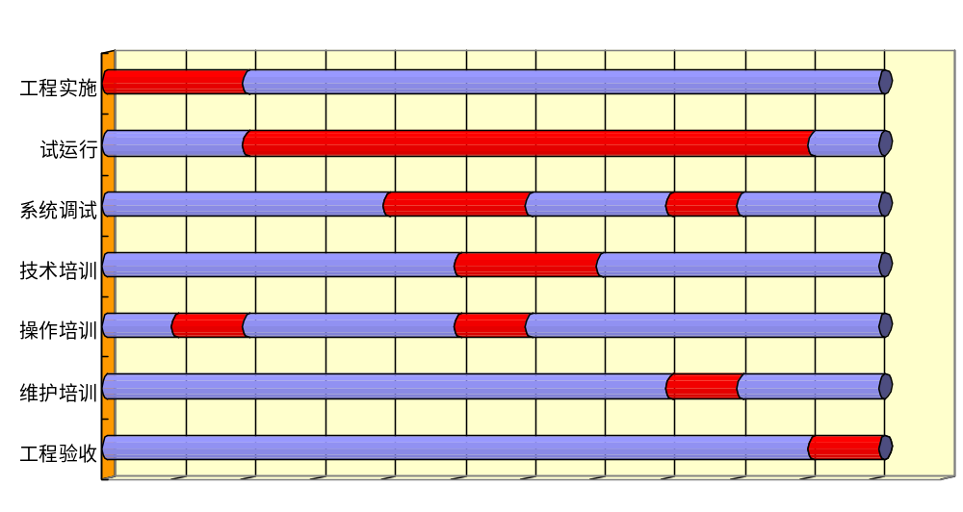 在具体实施工作展开后，以一周为单位，完成全部的工作大致需要11周左右，其中包括工程实施阶段、试运行阶段、调试阶段、培训阶段和验收检查阶段，如下表所列，每一纵列表示一个星期，红色（深色）圆柱体表示项目工程实施阶段，蓝色（浅色）圆柱体表示非工作阶段。
第1周 第2周 第3周 第4周 第5周 第6周 第7周 第8周 第9周 第10周 第11周
其中：
◇ 工程实施：包含了各个采集工作站的安装，服务器的设置，与HIS系统的整合。
◇ 试运行：工程实施完成后对系统的一个磨合期，让用户熟悉系统，并可以提出有关人机交互方面的新需求。
◇ 系统调试：根据在试运行阶段中用户提出的新需求在设计方案范围内作有关人机交互方面的调整。

根据西南医院的要求，工程将于 年 月 日开始实施，截至到 年 月 日完成。

